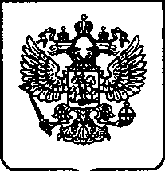
V

МИНИСТЕРСТВО ОБРАЗОВАНИЯ И НАУКИ
РОССИЙСКОЙ ФЕДЕРАЦИИ
(МИНОБРНАУКИ РОССИИ)

ПРИКАЗ
«26 » ноября 2015 г.
№ 1381
Москва
О проведении мониторинга качества образования
В соответствии с Правилами осуществления мониторинга системы образования, утвержденными постановлением Правительства Российской Федерации от 5 августа 2013 г. № 662, а также в целях выполнения пункта 2.2 раздела II протокола совещания у помощника Президента Российской Федерации А.А. Фурсенко от 30 июня 2015 г. № 4 п р и к а з ы в а ю:
1. Федеральной службе по надзору в сфере образования и науки (Кравцову С.С.):
- Обеспечить в общеобразовательных организациях проведение мониторинга качества подготовки:
- Обучающихся 4 классов по учебному предмету «русский язык» в форме проверочных работ 1 и 3 декабря 2015 года;
- Обучающихся 4 классов по учебному предмету «математика» в форме проверочных работ 8 декабря 2015 года;
- Обучающихся 6 и 8 классов по учебным предметам «история» и «обществознание» в апреле 2016 года;
- Обучающихся 4 классов по учебным предметам «русский язык», «математика» и «окружающий мир» в форме проверочных работ в мае 2016 года;
- Обучающихся 5 и 8 классов по учебному предмету «иностранный язык» в ноябре 2016 года;

2
- Обеспечить в общеобразовательных организациях проведение исследований компетенций учителей русского языка (литературы) и математики в октябре 2016 года;
- До 31 декабря 2016 г. представить руководству Министерства доклад о результатах проведения мониторинга качества подготовки обучающихся, а также о результатах исследований компетенций учителей русского языка (литературы) и математики.
2. Контроль за исполнением настоящего приказа возложить на первого заместителя Министра Третьяк Н.В.
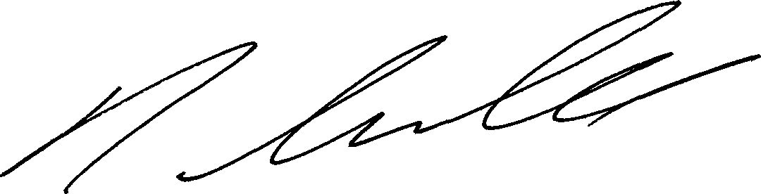
Министр
Д.В. Ливанов

